（様式第3号）（第9条、第11条第2号、第45条第1号関係）
椎葉村役場文書収受印
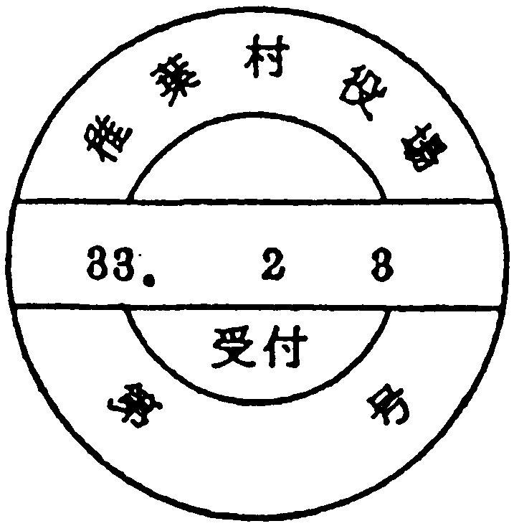
直径3cm

備考
1 中央日附は回転式とする

